№3 ЖОББМ КММ

БАЯНДАМА

Тақырыбы: Сыныптағы іс-әрекетті зерттеу.

Lesson Study.

Оқыған: Елдизерова З

2021-2022 оқу жылы

Тақырыбы: Сыныптағы іс-әрекетті зерттеу. Lesson Study.

Lesson Study(іс-әрекетті зерттеу) сыныпты зерттеу нысандарының бірі болып табылады, бұл 1870-ші жылдары Жапонияда тәжірибені жақсарту мен жетілдіру мақсатында пайда болған. Lesson Study тәсілі Макота Йошида Америка Құрама Штаттары мен Ұлыбританияда жаңа тәсілдің таныстырылымын жасағаннан кейін, Жапониядан тыс жерлерде 2007 жылдан бері танымал бола бастады. Аталған елдердің зерттеушілері жапондық ғалымдардың халықаралық зерттеу аясында көрсетілген академиялық жоғары жетістіктеріне ықылас танытты. Йошида бұл жетістік Lesson Study-дің жапон мектептерінде кеңінен қолданылуынан болып отыр дегенді алға тартады, сондықтан қазіргі кезде Шығыс Азияның бірқатар елдерінде мұғалімдердің педагогикалық білімдері мен тәжірибесін дамытуға арналған тиімді құрал ретінде белсенді енгізіліп жатыр. Рефлексия Lesson Study нысанының бірі болып табылады деп айтуға болады. Соған қарамастан, Lesson Study-ді енгізу жөніндегі қызметті кәсіби деп атау үшін белгілі қағидаттар мен практикалық амал-шаралар сақталуы керек. Нақты айтқанда, Lesson Study мұғалімдерді оқыту мен тәжірибесін дамытудағы ынтымақтастық тәсіл болып табылады, және де іс-әрекеттегі зерттеу сияқты бірқатар циклдерді қамтиды. Lesson Study-де ең бастысы «сабақты зерттеу» немесе «сабақты зерделеу» үдерісі болып табылады, бұл үдеріс барысында ынтымақтастықтағы мұғалімдер оқу сапасын арттыру үшін белгілі бір тәсілді қалай дамытуға болатындығын анықтау мақсатында оқушылардың оқу үдерісін зерделейді. Lesson Study-дің түйінді сипаты креативтілік және ғылыми дәлдік болып табылады. Креативтілік оқытудың жаңа тәсілдерін әзірлеу мақсатында бірлесе жұмыс істейтін мұғалімдер бастамасымен жасалады, ал ғылыми дәлдік жаңа тәсілдің тиімділігін көрсететін оқушының оқуы туралы деректер жинауды көздейді. Атап айтқанда, Lesson Study тәжірибені жақсартудың демократиялық жолы болып табылады. Топтар әдетте кемінде үш мұғалімнен тұрады, бұл тәжірибесі мен білімдері бір-біріне жайлы әсер ететін фактор болып есептеледі.

Мақсаты: Оқушыларға білім алуға көмектесу және топ мүшелерінің кәсіби дамуына ықпал ету болып табылатын мұғалімдердің желілік қоғамдастығы аясында іске асыру болып табылады.

Lesson Study-ді өткізу кезеңдері:

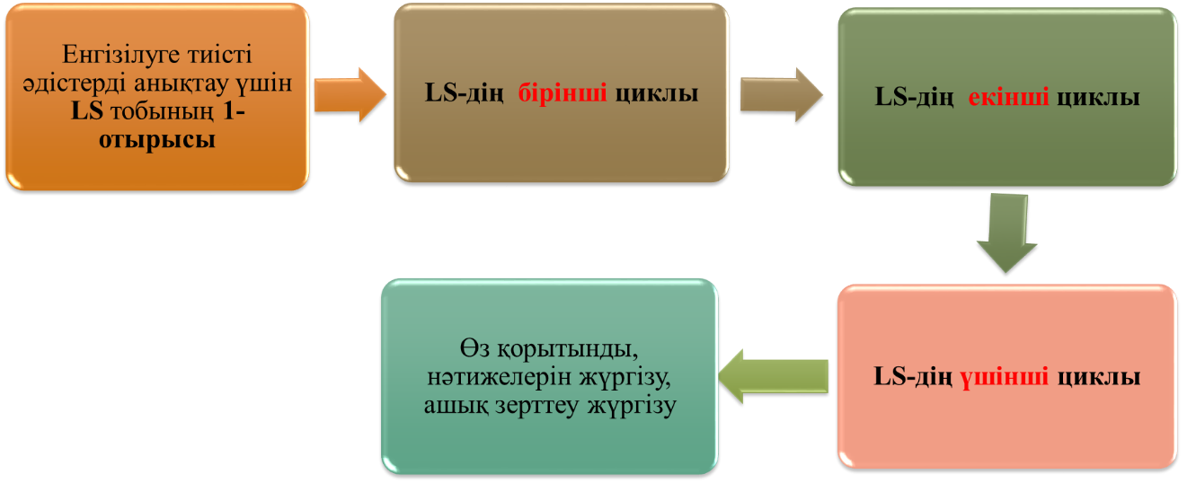

LS-дің әр циклы:ЗЕРТТЕУ,ЖОСПАРЛАУ,ДЕРЕК ЖИНАУ,ТАЛДАУ,ЗЕРДЕЛУ жұмыстарынан тұрады.

Сабақты зерттеу мұғалім тәжірибесі саласындағы білімді жетілдіруге бағытталған, мектепте жүргізілетін іс-әрекеттегі зерттеудің ерекше түрі болып. Бұл тәсіл «сабақ жоспарлау, сабақ жоспарын талқылау, зерттеу сабағын өткізу, сабақтан кейінгі талқылау үдерістерін қамти» отырып, «оқытумен оқу тәжірибесін жетілдіруді, соның нәтижесінде түпкі мақсат – оқушылардың оқу үлгерімін арттыруды» көздейді.

Зерттеу сабағын жоспарлау -Зерттеу сабағы үшін таңдап алынған тақырыпқа қатысты оқу бағдарламасын, бұған дейін өткізілген сабақтар мен зерттеулерді зерделеу, мүмкін болса, осы салада тәжірибелі адамдардан кеңес алу. Егер сізге оқушының ойлау үдерісі туралы қосымша ақпарат қажет болса, ондай ақпаратты жинау үшін зерттеу сабағының алдында өткізе алады. Зерттеу сабағын жоспарлау, сабақ пен тақырып бойынша белгіленген нақты жоспармен қатар, ұзақ мерзімді жоспардың қамтылуын назарда ұстау қажет. Егжей-тегжейлі сабақ жоспарын жазу. Сабақ жоспары оқушылардың ойлау үдерісін болжауға, дерек жинауға көмектеседі, сабақтың неліктен дәл осылай құрылымдалып жоспарланғанын негіздеуге және туындаған сұрақтарыңыз бен байқаған/аңғарған мәселелеріңізді жазып алуға мүмкіндік береді.

Жоспарланған деректерді жинау. Құрылымдалған күн тәртібіне сәйкес сабақтан кейінгі талқы өткізіледі. Бұл кездесуге үйлестіруші мен хатшы тағайындалады. Пікірталас барысында зерттеу сабағында жиналған деректерге назар аударылады. (Қаласаңыз, сабақты қайта қарап, топтың басқа мүшесіне қайта қаралған жоспармен басқа сыныпқа тағы бір сабақ өткізуге болады).

Оқушылардан сұхбат алу- Сабақты зерттеу тобы зерттеу аяқталған соң оқушылардың пікірінше не пайдалы болғанын, олардың нені білгенін және олардың көзқарасы бойынша,оны одан да пайдалырақ ету үшін сабақты тағы бір рет өткізілсе, нені өзгертуге болатыны туралы пікірін білу үшін сабақты тағы бір өткізсе, нені өзгертуге болатыны туралы пікірін білу үшін қадалаудағы оқушылармен сұхбаттасады.

Зерттеу сабағын талқылау- Зерттеуден алған білімді бекіту: не үйрендің, не түйдің (пән мазмұнына, оқушының ойлау үдерісіне, оқытуға қатысты және басқа да салаларда). Таныстырылым немесе жазбаша жұмыс ретінде жинақтап, түйіндеу.

Осы сабақты зерттеу үдерісінде ненің тиімді болғанын және алдағы уақытта нені

өзгерту қажеттігін талқылау.Сабақты зерттеу туралы білім алып, мектепке бару барысында мектеп әкімшілігімен дөңгелек үстел жүргіземін. Мектептегі дәл қазіргі таңда іс-тәжірибеде қандай кедергілер бар екенін ортаға сала отырып, басшылықтан уақыт және мұғалімдерді ұйымдастыру жағынан әдістемелік қолдау сұрау.Басшылықпен бірлескен түрде мұғалімдерден іс-тәжірибесі және сабағындағы оқушыларды өзгерту жөнінде сауалнама алу және сауалнаманы қорытындылай отырып:

1.Зерттеу тақырыбын анықтау және қызығушылығы және нысаналы сыныпқа сабақ беретін пән мұғалімдерінен топ мүшелерін құру

2.Зерттеу тақырыбының аясында зерттеу сұрағын анықтау

3.Топ мүшелерімен бірлесе отырып, сабақтағы іс-әрекетті жүзеге асыру үшін зерттеу сұрағын негізге ала отырып, іске асыру жолдарын нақтылай отырып, қалыпты сабақты, яғни «лас» сабақты бақылау

4.Бірлескен түрде және жан-жақты зерттеу сұрағын негізге ала отырып, сабақ жоспарын жасаймыз.Жоспарлау барысында нысаналы үш деңгейдегі оқушыларды анықтаймыз.

5.Сұрақты негізге ала отырып, сабақтағы іс-әрекетті бақылаймыз. Сабақты бақылау барысында нысанадағы оқушының іс-әрекетін бақылаймыз. Бақылау барысында алдын –ала бақылау парақшасын және бейнебақылауды дұрыс құрылымдап аламыз.

6. Сабақтан соң оқушы үнін алу үшін сұрақтарды тиімді құрастыра отырып, сұхбат жүргіземіз. Оқушыдан алынған сұхбат оқытудағы кедергілерді анықтаудың тиімді жолы болып табылады.

7.Оқушы үнін және бақылау парақшасын, бейнебақылауды, суреттерден деректерді жинақтай отырып сабақтағы іс-әрекетке талдау жасаймыз. Сабақты зерттеу барысында мақсатқа жету жолындағы нақты кедергілерді анықтап, жою жолдарын ортаға салып қайта сабақ жоспарын бірлесе жасаймыз. Зерттеу сабағын қайта жоспарлау арқылы алдыңғы кеткен кемшіліктерді қайта болдырмауға, сонымен қатар, белсенді оқу әдістерінің нысанадағы оқушыларға қалай тиімді әсер ететіндігін нақтылап аламыз.

Іс-әрекеттегі зерттеу (Lesson Study)-біздің мектебімізде-5б сыныбы алынды. Зерттеу жүргізудің 1 қадамы - зерттеуге арналған тақырыпты таңдауды негіздеу. Бұл үшін қыркүйек айында 5- сынып оқушыларының сабақтарына қатысып,оқушылар мен ата-аналардан сауалнама алынын, мектеп психологтары мен бірігіп, жеке оқушылардың мүмкіндіктері бақыланды. 2 қадам зерттеуді әзірлеу, дерек жинау үшін пән иелерімен, оқушылармен сауалнамалар жүргізілді. Сауалнамалар қорытындылары талданып, тақырып таңдауға негіз болатын нысаналы сыныптар таңдалып алынды. Таңдалған сыныпқа тақырыпқа сай, 3 қадам тәжірибеге өзгерістерді енгізу үщін -орта мерзімді жоспар бойынша тізбектелген 3 сабақ жоспарладық. Сaбaқтap топтaмaсында әpбip жетi модулді бip-бipiмен үйлесiм тaуып, ықпaлaдaстыpу. Ең мaңыздысы осы қойылғaн мaқсaттapғa қол жеткiзуге бaғыттaлғaн нәтижеге негiзделуi.Зерттеу сұрағымыз «Топтық жұмыс оқушылардың сабаққа белсенділігін арттыруға ықпал ете ме?» деген тақырыпта алынды.Осы проблеманы шешу аясында 3 зерттеу сабағы өткізілді.Сабақ өткізер алдын сыныптарға зерттеу топтары құрылды. Зерттеу топтарын мектебіміздегі «Ұшқын» тобы мұшелері нысаналы сыныптар да сабақ кестесіне қарай жоспар жасап,директор алдында апта сайын жасалатын дөңгелек үстел жиналысында бекітілді.

Сонымен, іс-әрекетті зерттеу сабағын өткізген соң, әр сабақтан соң, «Мен не ұтам?» және «Оқушы не ұтады?» деген сұрақтарды естен шығармай , әр сабақ кезінде бағалау әдістерін қолданудағы оң нәтижелері мен кездескен кедергілерді саралай отырып,одан әрі жетілдіру үшін қайта жоспарланды.
4 – қадам іс- әрекеттегі зерттеу жүргізу үдерісіндегі шектеулер мен бұдан кейінгі іс - тәжірибеге жасайтын ықпалы.Әр сабақтың жетістігі мен кездескен кедергілерді талқылап, алдағы уақытта нені ескеру қажет екеніне рефлексивтік есеп жазылып, нәтижесінде оқушылардың жеке даму аймағы анықталып, тапсырмалар мен әдіс-тәсілдер өзгертілді.
5 қадам деректерді талдап, қорытындылап және оқытудағы келешек өзгерістерді жоспарладық.
Іс-әрекетті жоспарлау( Lesson Study) тәсілі бастапқы кезеңде оны бірлесіп егжей-тегжейлі жоспарлауды көздейді. Содан соң топтың бір мүшесі зерттеу сабағын өткізеді, ал қалған мүшелері – қадағалайды. Оқушылардың оқу үдерісіне қатысты барлық нәтижелерді бүкіл топ мүшелері зерттеу сабағы аяқталғаннан кейін бірден жүйелейді және талдайды, содан кейін Lesson Study-дің анағұрлым тиімділігін қамтамасыз ету үшін оқу үдерісінде алынған нәтижелерді есепке ала отырып, бірлесе жұмыс қайта жоспарланады.

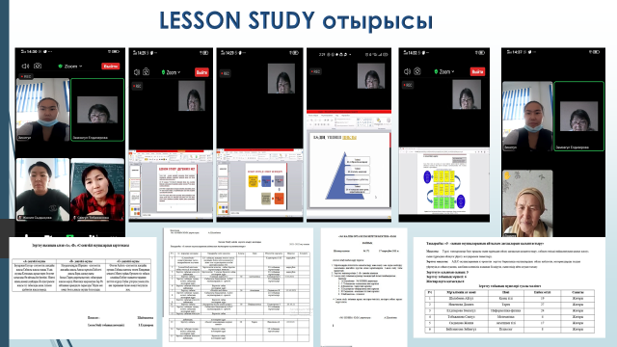

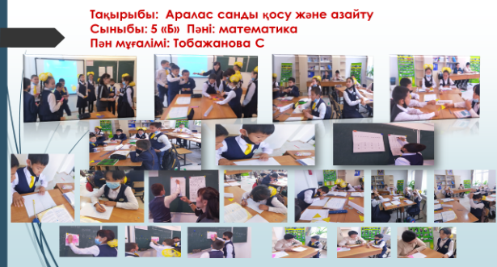
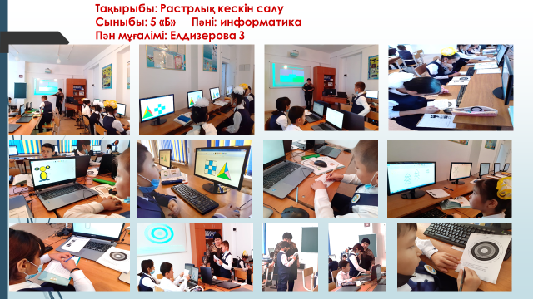

Іс-әрекетті зерттеу сабағы (Lesson Study )циклінен кейін (әдетте үш немесе одан көп) топ оқу тәсілдері мен оқу бағдарламаларындағы қабылданатын және көпшілікке таратылатын өзгерістерді келісті Осы іс-әрекетті зерттеу сабақтарын жүргізгенде мұғалімнің сабағына талдау жасалмайды,мұндағы мақсат үш оқушы сабақ жүргізілгенде қолданылған әдіс-тәсілдерді қалай қолданылатындығы,әсері,сол таңдалып алынған әдістен оқушы өзіне нені алды,нені ұқты,өзін және өзге топ мүшелерін бағалауды қалай жүргізеді,топта өзін қалай сезінеді,топтық жұмыстың және таңдап алынған әдіс-тәсілдің тиімділігі бар ма?Міне,осы сұрақтар төңірегінде жұмыстандық. 1 тоқсанмен салыстырғанда 2 тоқсанда білім сапасында 10 пайызға өсім байқалды. Қазіргі таңда 2 сабақ қана өткізілгендіктен,жақсы нәтиже алу үшін зерттеу сабағы жалғаса береді.
Іс-әрекетті зерттеу жұмысы алдағы тоқсанда да жалғасып,жұмысын тоқтатпайды.
Оқушы мына нәтижеге қол жеткізді деп жоспарлануда.
- Топта бірлескен жұмысқа қызығушылықтары артты;
- Орындалған жұмыстың маңызды екенін,өз үлесін қосып жатқандығын;
- Басқа топты тыңдап,жауаптарын саралап,керібайланыс жасауға тырысты;
- Бақылаудың нәтижесінде көшбасшы оқушылар анықталды;
- Бір-біріне сенімді болуға,бірлесе жұмыс жасай алатындықтарын байқатты.

